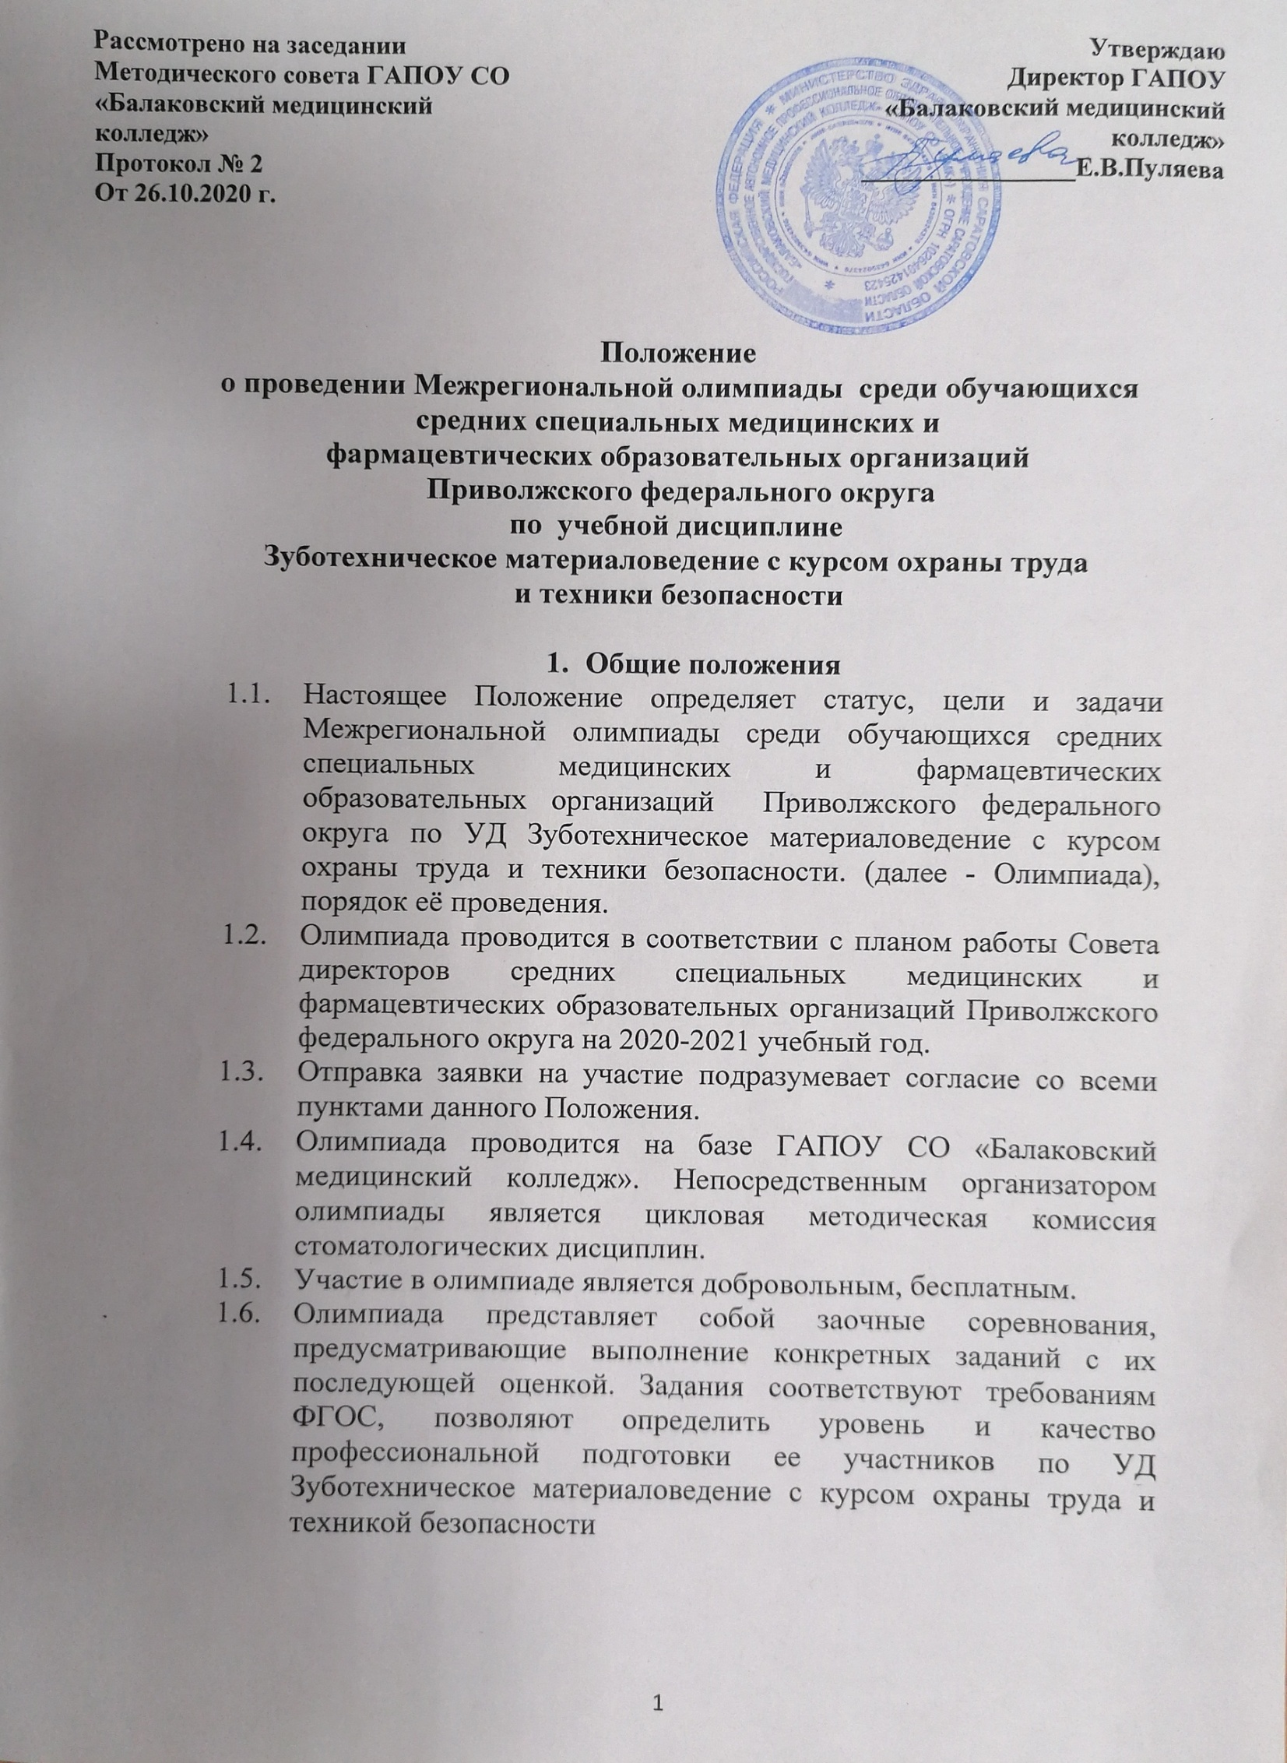
1.7. Итоги Олимпиады оформляются протоколом и размещаются на сайте ГАПОУ СО «Балаковский медицинский колледж» - www.balmed.ru.

- Цель и задачи олимпиады
  - Цель олимпиады: определение качества подготовки обучающихся по общеобразовательной учебной дисциплине Зуботехническое материаловедение с курсом охраны труда и техники безопасности
  - Задачами олимпиады являются:
- создание оптимальных условий для выявления талантливых обучающихся, ориентированных на дальнейшее интеллектуальное развитие;
- систематизация и углубление знаний, полученных в результате изучения УД Зуботехническое материаловедение с курсом охраны труда и техникой безопасности
- развитие интереса к дисциплине;
- совершенствование навыков самостоятельной работы и развитие логического мышления;
- стимулирование творческого потенциала участников;
- подготовка студентов к промежуточной аттестации по учебной дисциплине;
- повышение педагогической компетенции преподавателей, участвующих в подготовке студентов к Олимпиаде.

- Организационный комитет и жюри олимпиады
Организация и подготовка олимпиады осуществляется организационным комитетом, в который входят преподаватели стоматологических дисциплин администрация колледжа.
  - Организационный комитет олимпиады:
- определяет форму проведения олимпиады;
- определяет содержание заданий олимпиады;
- утверждает программу, общий план подготовки и проведения олимпиады;
- разрабатывает балльную систему оценок в зависимости от сложности задания;
- создаёт независимую экспертную комиссию (жюри) для экспертизы ответов.
3.2 Задания Олимпиады и критерии их оценки разрабатываются преподавателями колледжа, обсуждаются на заседании методической комиссии стоматологических дисциплин и утверждаются директором образовательной организации.
  - Жюри олимпиады:
- проверяет и оценивает работы участников;
- проводит анализ работ участников при подведении итогов олимпиады;
- определяет призеров и победителей, проводит награждение.

- Организация олимпиады, регистрация участников и проведение Олимпиады
  - Участники Олимпиады:
- участники олимпиады – студенты второго курса специальности 31.02.05 стоматология ортопедическая (не более двух студентов от одной образовательной организации);
- участники Олимпиады представляют заявку на участие в Олимпиаде (Приложение 1) в текстовом редакторе Microsoft Word, на электронный адрес: olympiad.zto@mail.ru. Отправка заявки на участие подразумевает согласие на обработку персональных данных участника.
- срок подачи заявок с 21.11.2020 по 25.11.2020 года.
  - Дата проведения Олимпиады: 28 ноября 2020 года. Задания отправляются на электронный адрес участника, указанный в заявке.
  - Необходимые материалы для проведения олимпиады предоставляются организаторами мероприятия.
  - Для подготовки к олимпиаде оргкомитет определяет основные разделы, по которым разрабатываются задания олимпиады.
  - Результаты олимпиады подводятся жюри после оценки выполненных заданий, оформляются протоколом, в котором указывается количество баллов, набранных каждым участником олимпиады. Результаты определяются по сумме баллов, полученных участниками.
  - После окончания экспертизы публикуются итоги олимпиады на официальном сайте ГАПОУ СО «БМК».
  - Сроки проведения олимпиады.
Регистрация участников, пересылка заявок | Публикация на сайте итогового списка участников | Пересылка материалов участникам для выполнения заданий | Пересылка  выполненных заданий участниками в Оргкомитет | Подведение итогов
21.11.2020 по 25.11.2020 | 02.12.2020 | 28.11.2020  в 09.00  (время московское) | 28.11.2020  до 11.00  (время московское) | 02 декабря  2020

  - С целью обеспечения невозможности редактирования выполненных заданий олимпиады участники должны отправить материалы в формате PDF (Открытый документ формата Word нажать кнопку «Оffice» выбрать «Сохранить как» выбрать тип файла PDF) или текстовый документ вывести через принтер, выполнить задания (вписать «от руки»), отсканировать в формате PDF и переслать электронной почтой в Оргкомитет электронный адрес: olympiad.zto@mail.ru.
4.10. Документ с выполненными заданиями участника должен иметь имя файла Ф.И.О. участника, краткое название образовательной организации, например, Иванов И.И., ГАПОУ СО БМК. При отправке документа с выполненными заданиями участника по электронной почте в теме письма необходимо указать: Олимпиада ФИО участника и название образовательной организации, например, Олимпиада Иванов И. И, ГАПОУ СО «Балаковский медицинский колледж».
4.11. Участники должны соблюдать сроки сдачи выполненных заданий. В случае несоблюдения сроков Организатор имеет право не принимать работы участников. Работы не рецензируются и назад не возвращаются.

- Порядок проведения олимпиады
I этап – выполнение тестовых заданий
40 тестовых заданий разного уровня сложности. Тестовые задания будут размещены в программе onlinetestpad. Активную ссылку на прохождение тестовых заданий Вам предоставят.
Необходимо будет выбрать заранее занесенные Ф.И.О. в начале теста и приступить к выполнению заданий. Тестовые задания включают в себя вопросы: с выбором одного правильного ответа, задания на установления основных и вспомогательных материалов, процессов и их свойств относящийся к ним.
Критерии оценки: за каждый правильный ответ участник получает –1 балла
Время выполнения работы:40 минут. Максимальное количество баллов за I этап: 40 баллов.

II этап - решение ситуационных задач
2 ситуационные задачи.

Критерии оценки:
3 балла – легкая ориентация в решении задачи, умение связывать теорию с практикой, обоснованный ответ.
2 балла - решение задачи с осознанным применением знаний теории и практики, но с отдельными неточностями при обосновании.
1 балла - непоследовательное решение задачи и допущенные ошибки, необоснованный ответ.
0 баллов - неумение применить знания при решении задачи, допущены ошибки, незнание взаимосвязи теории с практикой, необоснованный ответ.
Время выполнения работы: 25 минут Максимальное количество баллов: 6 баллов

III этап – решение кроссворда
Задание включает 20 вопросов

Критерии оценки: решение задачи оценивается по данной шкале.
3 балла – работа включает в себя все ответы кроссворда и не содержит ошибок.
2 балла – ответ включает в себя 50% правильно выполненной работы .
1 балла – ответ включает в себя 30% правильно выполненной работы .
0 баллов – не выполнено задание.

Время выполнения работы: 20 минут. Максимальное количество баллов: 3 балла.

Итоговое (максимальное) количество баллов по всем видам работ: 49 баллов

- Рекомендуемая литература для подготовки к Олимпиаде
Методический материал олимпиады соответствует:
- Рабочей программе учебной дисциплины Зуботехническое материаловедение с курсом охраны труда и техники безопасности. Рекомендуемая литература для подготовки к Олимпиаде указана в приложении (Приложение 2).

- Подведение итогов олимпиады

  - Участников олимпиады оценивает жюри в составе, утвержденном Приказом директора колледжа.
  - Жюри обеспечивает индивидуальный учет результатов участников.
  - Победитель олимпиады (первое место) и призеры (второе и третье место) определяются как участники, набравшие наибольшее суммарное количество баллов по результатам выполненных заданий.
  - Участники олимпиады, занявшие призовые места, награждаются дипломами I, II, III степени.
  - Все участники олимпиады, не занявшие призовых мест, получают сертификаты участия.
  - Преподавателям, осуществившим подготовку студентов к Олимпиаде, будут вручены сертификаты.
  - Все дипломы, сертификаты высылаются в электронном виде с подписью и печатью по электронной почте на адреса, указанные в заявках.
  - Контактные телефоны:

Организатор Олимпиады | Мозлов  Александр Николаевич | 89173174628
Методист | Каширова  Вера Юрьевна | 88453 35-82-53
Председатель ЦМК | Щукина  Екатерина Евгеньевна | 89271349846

Звонить по вопросам олимпиады в рабочее время:
с 9.00 по 17.00 (время Московское)

Приложение №1 к положению об Олимпиаде

Заявка
на участие в Межрегиональной заочной олимпиаде
по учебной дисциплине
Зуботехническое материаловедение с курсом
охраны труда и техники безопасности

Полное название образовательного учреждения
и сокращенное название образовательного учреждения
ФИО участника (без сокращений), контактный телефон
Действующий адрес электронной почты для рассылки заданий и наградных материалов
ФИО преподавателя (-ей), подготовивших участника, контактный телефон
Дата отправки заявки

Приложение №2 к положению об Олимпиаде

Методический материал олимпиады:
- Смирнов Б.А., Щербаков А.С. Зуботехническое дело в стоматологии;
- Аболмасов Н.Г., Аболмасов Н.Н., Бычков В.А., Аль-Х., Ортопедическая стоматология;
- Щербаков А.С., Гаврилов Е. И, Трезубов В.Н. Ортопедическая стоматология;
- Энциклопедия ортопедической стоматологии / под общ. ред.В.Н. Трезубова;
- Лебеденко И.Ю. Ибрагимова Т.И., Зубопротезная техника. Учебник под ред. М.М. Расулова;
- Жулев Е.Н., Ортопедическая стоматология. Фантомный курс: Учебник МИА;
- Трезубов В.Н., Щербаков А.С., Мишнев Л.М., Ортопедическая стоматология. Под редакцией профессора Трезубова В.Н. Издание 6-е.

